令和４年１月から、電子(メール等)で発行された請求書等は、電子で１０年間保存することとなります。

その情報についてご存知でしょうか？

**“電子帳簿保存法改正”**をご存知ですか？

電子帳簿保存法とは

納税者の負担軽減を図るために、特定の書類の電磁的記録による保存を認める法律

電子による保存が出来る書類は３つに区分されます。

①電子的に作成した帳簿・書類

②紙で受け取った請求書等

③電子メール等で行った取引

**①電子帳簿**

会計ソフトで作成した帳簿・書類

**→電子データのまま保存**

**②紙のレシートや請求書**

スキャナで読み取り

**→画像データで保存**

**③電子的取引の情報データ**

(例)メールで受信した見積書、

注文書、契約書、領収書等

**→電子データで保存**

当社のスキャナ保存機能について

<https://kfs21.tkcnf.or.jp/proof_save/doc/tds-proposal-cc.pdf>

スキャナ保存について詳しくはこちら<https://www.tkc.jp/lp/ebooks/scan/>

・証憑保存機能(FXシリーズ)

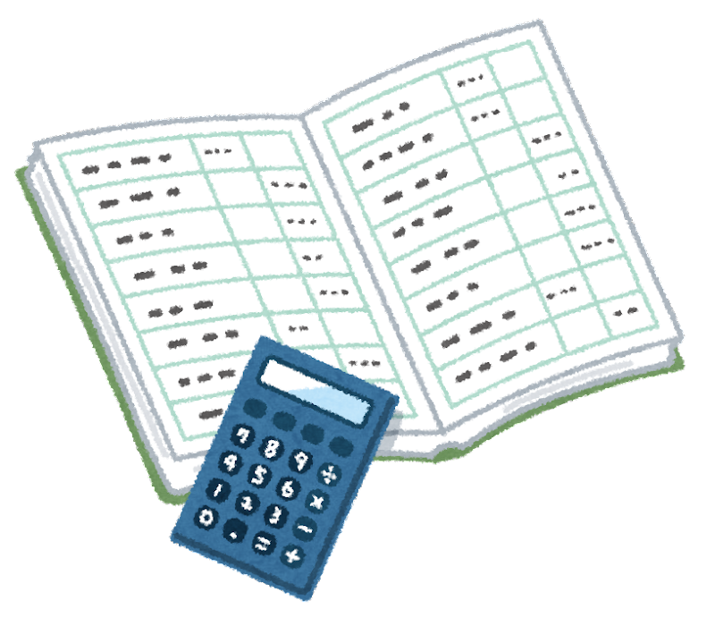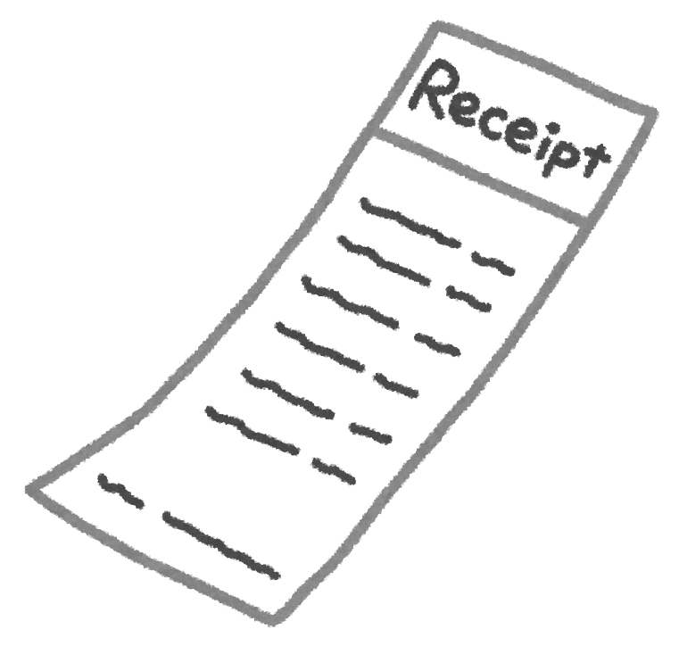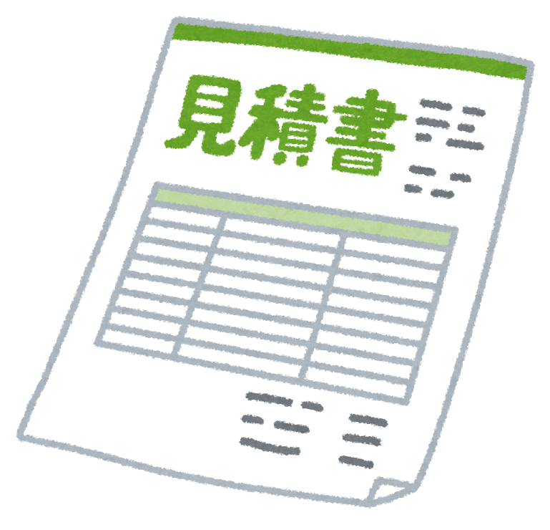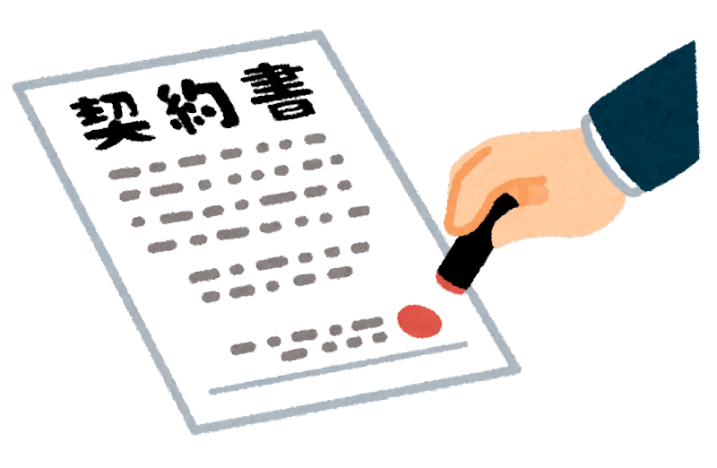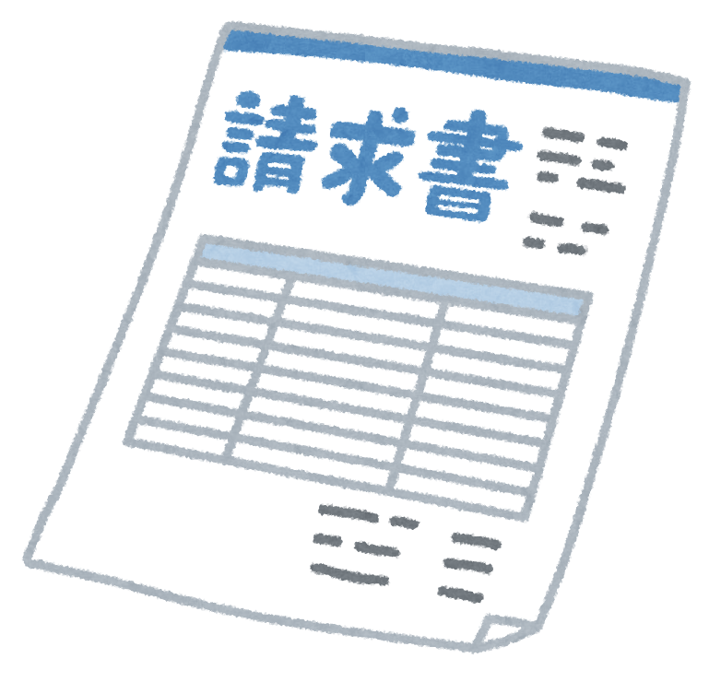

当社の提案する会計ソフトFXシリーズで対応できます！

＊電子保存する際の要件

1.システム概要に関する書類の備え付け

2.見読可能装置の備え付け

3.検索機能の確保

4.データの真実性を担保する措置

**当事務所の電子保存はこれらの要件を満たしています！  
安心してお任せください。**